EDUCACIÓN FÍSICA - EDUCACIÓN PRIMARIA

UNIDAD DIDÁCTICA: | JUEGO DE LA OCA II

SESIÓN NÚMERO: | 1

INTRODUCCION:
Ya conoces el Juego de la Oca. Esta semana, reúnete con la familia y haced juntos este juego relacionado con Educación Física.

Como material necesitas:

1.- Imprimir el tablero y las hojas correspondientes.
2.- Fichas. Una por cada jugador. Al ser casillas pequeñas puedes utilizar un palillo que con uno de sus extremos señale la casilla en la que te encuentras. Uno por jugador. Puede estar decorado para poder diferenciarlos.
3.- Un dado.

(Las fotos que ilustran el juego las he obtenido en internet).

El tablero y las pruebas se encuentran al final de este documento.

ACTIVIDAD:

1.- Realiza el Juego de la Oca II en familia.

2- Puedes inventar las pruebas que quieres que se realicen en el juego.

Un beso fuerte para toda la familia.

JUEGO DE LA OCA II
1
SALIDA
3
2
5
4

6
15
13
16
14
7
17
12
10
8
11
9

18

27
26
24
20
19
25
23
22
21

28
39
40
38
37
35
32
30
29

34
33
31
36
41

52

44
42
43
51
50
49
48
47
45
53
46

56

57
59
58
54
60
55
61

63
62

65

LLEGADA
64

PRUEBAS A REALIZAR
1.- Realiza diez saltos abriendo y cerrando piernas, con brazos en elevación y descenso.
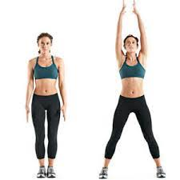
2.- Realiza esta plancha durante treinta segundos. 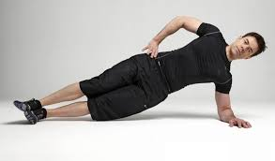
3.- Adopta esta posición durante 30 segundos. 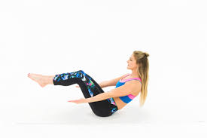
4.- Realiza 20 veces este ejercicio. 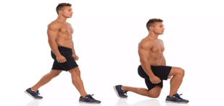Cada vez lo tienes que hacer con una pierna. La pierna retrasada tiene que quedar muy cerquita del suelo.
5.- Inventa un reto para uno de los jugador@s. Si no es capaz de hacerlo, él/ella retrocede una casilla y tú avanzas una casilla.
6.-De OCA a OCA y tiro porque me toca.
7.- 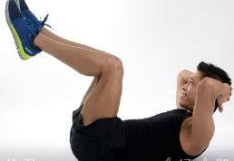Colócate en esta posición y aguanta 10 segundos.
8.- Realiza el ejercicio de la casilla número 2 apoyando el brazo contrario.
9.- Haz 5 flexiones de brazos adoptando la posición que aparece en la imagen.
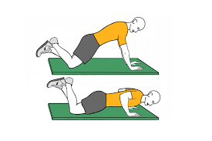
10.- Indica al resto del grupo que mantengan esta posición durante 10 segundos.
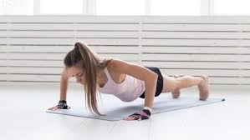
11.- Realiza 10 repeticiones elevando como en la imagen brazo y pierna contraria. 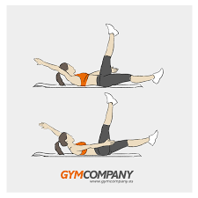
12.-De OCA a OCA y tiro porque me toca.
13.- Busca el contacto de codo y rodilla contraria 10 veces.
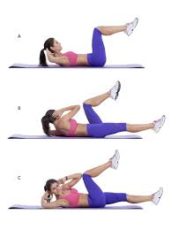
14.-Realiza diez saltos como en la imagen 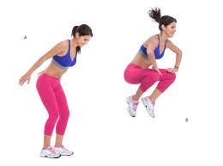
15.- Mantén esta postura durante 30 segundos.
16.- Realiza 10 veces la elevación del brazo y pierna contraria estando tumbad@ boca abajo (tendido prono).
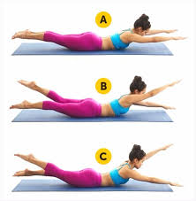
17.- De OCA a OCA y tiro porque me toca.
18.- Mantén esta postura durante 10 segundos.
19.- Realiza la posición de la casilla nº 18 apoyando el otro brazo.
20.- Elige un ejercicio de estiramiento de los que aparecen en la imagen y mantén esa posición durante 30 segundos. 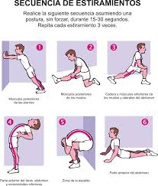
21.- Mantén este ejercicio durante 10 segundos. Luego hazlo con la otra parte del cuerpo.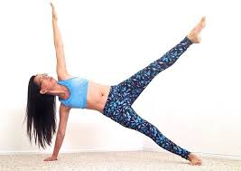
22.- Aguanta el equilibrio sobre los talones de los pies durante 10 segundos. Para poder hacerlo tienes que separar del suelo los dedos y la mayor parte de la planta del pie.
23.- Realiza un ejercicio de estiramiento de la casilla nº 20. Si has pasado ya por esa casilla, el ejercicio tiene que ser distinto al anterior.
24.- De OCA a OCA y tiro porque me toca.
25.-Estando apoyado sobre los glúteos mantén esa posición durante 10 segundos. 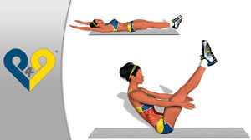
26.-Elige a un jugad@r e indícale qué prueba quieres que haga de las que habéis tenido que realizar hasta ahora.
27.-Retrocede tres casillas.
28.- Propón al resto de los jugador@s que te cuenten una historia de miedo. Quién no lo haga tiene que retroceder tres casillas.
29.- Todo el grupo realiza esta posición durante 15 segundos. Luego al otro lado. 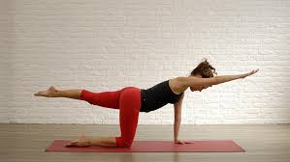
30.- Realiza un ejercicio de la tabla de estiramientos con una duración de 30 segundos. 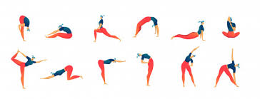
31.-PIERDES UN TURNO
32.-Adelanta una casilla y haz la prueba correspondiente.
33.-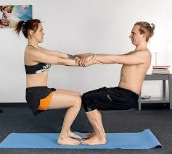 Elige a un jugad@r y mantén esta posición durante 30 segundos.
34.-De OCA a OCA y tiro porque me toca.
35.-Lo siento, , vuelves a empezar.
36.-Tienes que decir al resto un trabalenguas. Si no sabes ninguno o no lo haces correctamente, retrocedes dos casillas.
37.-Enhorabuena. Te ha tocado colaborar en la limpieza del baño.
38.-Sentados correctamente en la silla con la espalda pegada al respaldo, todos los participantes colocan las manos en su abdomen, cierran los ojos y realizan 5 respiraciones muy tranquilas y profundas.

39.- Realiza 5 saltos en el aire haciendo alguna de las posiciones de la imagen.

40.- Intenta mantener la siguiente posición durante 10 segundos.
41.-Tú eliges la prueba que quieres hacer.
42.- 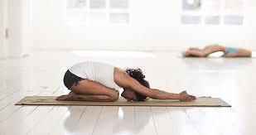Todos los jugadores tienen que mantener esta posición durante 30 segundos.
43.- De OCA a OCA y tiro porque me toca.
44.- 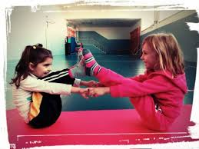 Realiza con otro jugador/a la siguiente postura. Debéis mantenerla durante 30 segundos.
45.-Te ha tocado recoger la mesa después del desayuno. ENHORABUENA.
46.-Puedes elegir a la persona que quieres que vuelva a empezar. (a la casilla 1)
47.- 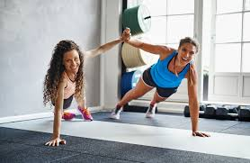Realiza con otro jugador/a la siguiente figura. Debéis mantenerla durante 10 segundos.
48.- 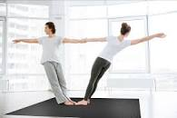Todos los jugadores se ponen en parejas y tienen que mantener esta posición durante 15 segundos. Luego, cambiando de pareja, lo hacen al otro lado.
49.- 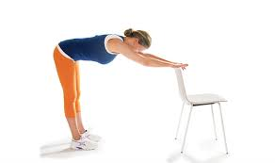Utilizando una mesa o una silla apoya las manos y flexiona o inclina el cuerpo hacia delante manteniendo los brazos extendidos. Debes mantener esta posición durante 30 segundos.
50.-Retrocede 5 casillas y haz la prueba correspondiente.
51.- 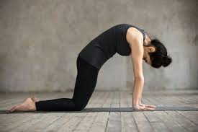Realiza este estiramiento durante 30 segundos.
52.- De OCA a OCA y tiro porque me toca.
53.-Avanza una casilla y haz la prueba correspondiente
54.-Te ha tocado recoger la mesa y fregar los platos después de la comida. ENHORABUENA.
55.- 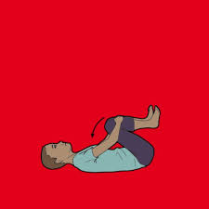 Todos los participantes deben colocarse en esta posición, cerrar los ojos y respirar de una forma profunda y tranquila.
56.- Piensa en una persona a la que puedas ayudar y cómo hacerlo. Cuéntaselo al resto de los jugadores y cuando puedas, hazlo.
57.-LO SIENTO. PIERDES DOS TURNOS.
58.- 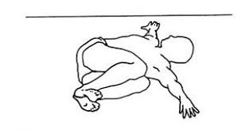Estando tumbado boca arriba (tendido supino) y con los brazos en cruz, debes acercar las rodillas al pecho y llevarlas en esa posición al lado derecho e izquierdo.
59.- 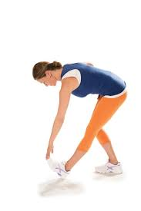Realiza el siguiente estiramiento durante 30 segundos. Luego debes hacerlo con la otra pierna.
60.- De OCA a OCA y tiro porque me toca.
61.- 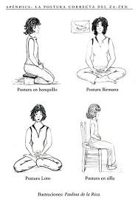Cada jugador elige una posición. Cuando tod@s están colocad@s hacéis 5 respiraciones profundas con los ojos cerrados.
62.- Tú eliges la prueba que quieres hacer.
63.-Dedide qué jugador quieres que avance una casilla. (NO PUEDES SER TÚ).
64.-Te ha tocado recoger la mesa después de la cena y fregar los platos. ENHORABUENA.
65.-OCA. HAS GANADO. Indica a cada jugador la prueba que quieres que realice.

